Этап | Задача | Сроки (дней) | Стоимость  Оплата  50%+40%+10 гарантийный (после закрытия проекта)
подготовительный | Формирование структуры сайта, ее визуализация, фирменный стиль, логотип, определение CMS системы (диафан, битрикс), позволяющей администрировать сайт без доп. программирования
1 | Структура и Визуализация (образец)
2 | Верстка главной страницы в рабочий вариант, перенос на хостинг заказчика.
3 | Добавление калькулятора
4 | Формирование доп. внутренних разделов и наполнение их (Статьи, Вопросы и ответы, форум?)
5 | Онлайн оплата
6 (это не обязательный пункт, если готовы сделать, то стоимость работы и сроки оговариваются отдельно) | Программа для самостоятельного заполнения НДФЛ

1 ЭТАП Главная
сначала нужно сделать красиво и функционально первую страницу, например как тут http://www.rosndfl.ru (серьезный сайт и отличный дизайн, сразу возникает доверие к нему и хочется заказать декларацию), еще сайт с приятным дизайном http://3-ндфл-декларация.рф/

http://www.rosndfl.ru/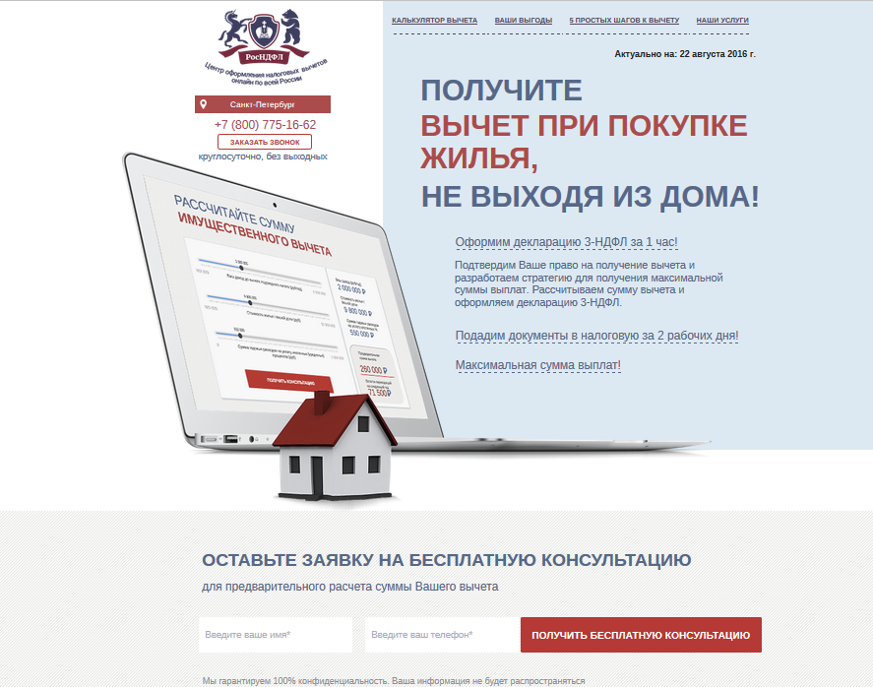
! на первой странице должен быть калькулятор расчета вычета (вычета на покупку жилья, лечение или обучение). Все необходимые данные для калькулятора дам. Тут пример калькулятора готового http://vsevichety.ru/calculator
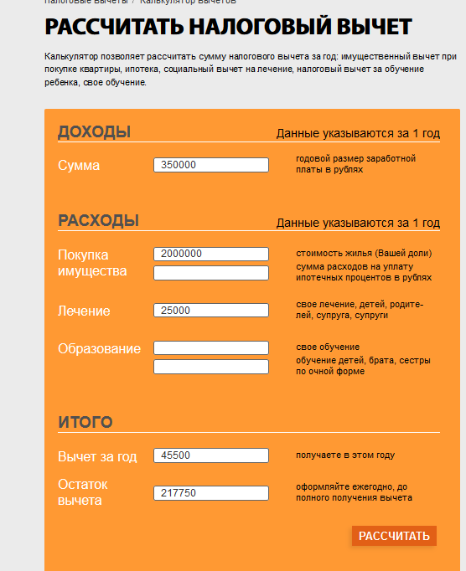

! на первой стр. нужно разместить калькулятор стоимости услуг (цена услуги зависит от количества лет, за которые нужно сделать декларацию и вида вычета, так например декларация на вычет за покупку жилья стоит 700 рублей 1 календарный год, а декларация на расходы за обучение 400 за 1 календарный год)
Плюс на 1ой странице можно разместить прайс на услуги как на скриншоте
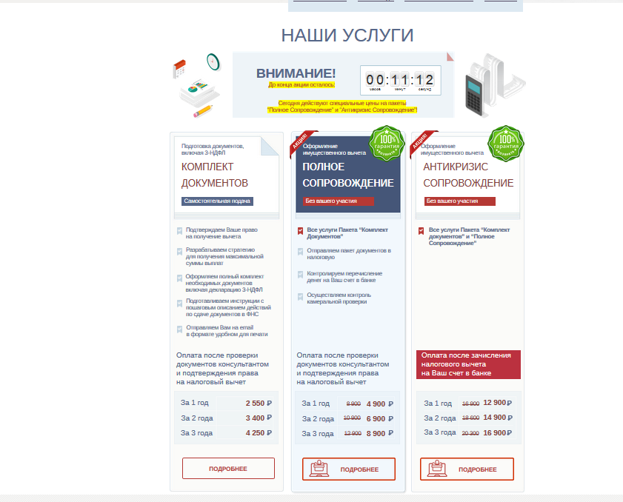

! Схема взаимодействия
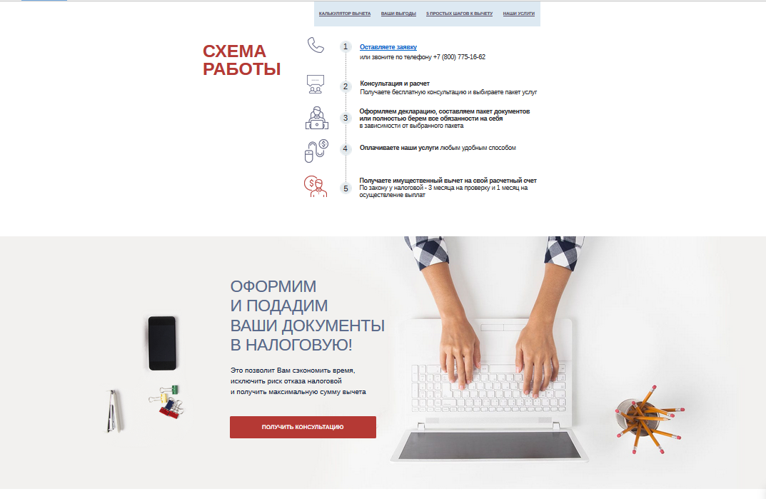

! Нужно добавить пункт ЧАВО ,статьи и отзывы

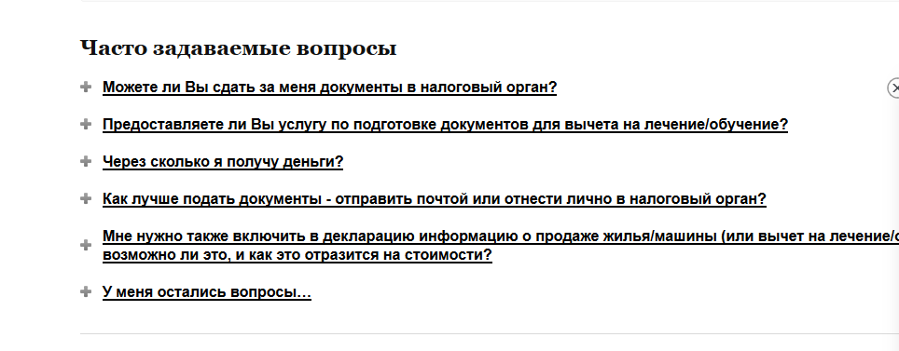

Дополнительные элементы 1ой страницы еще нужно продумать
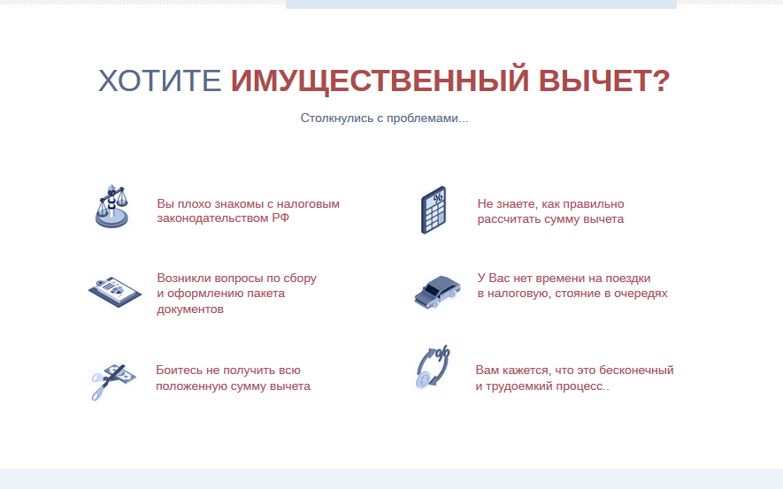
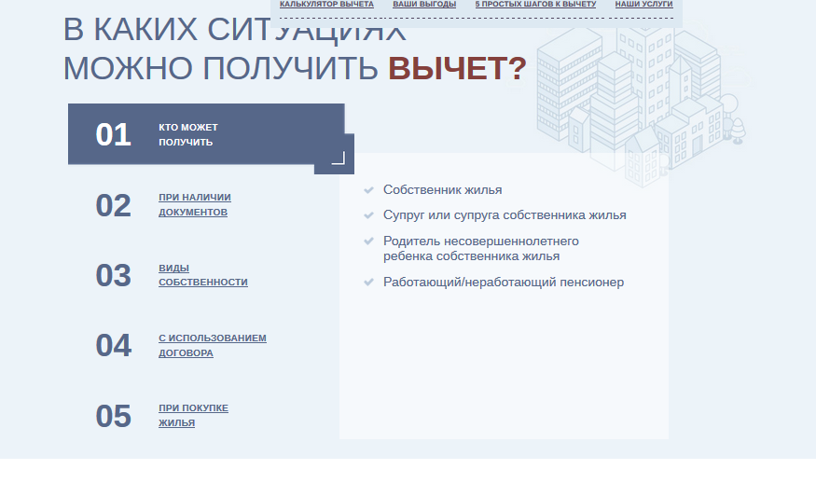
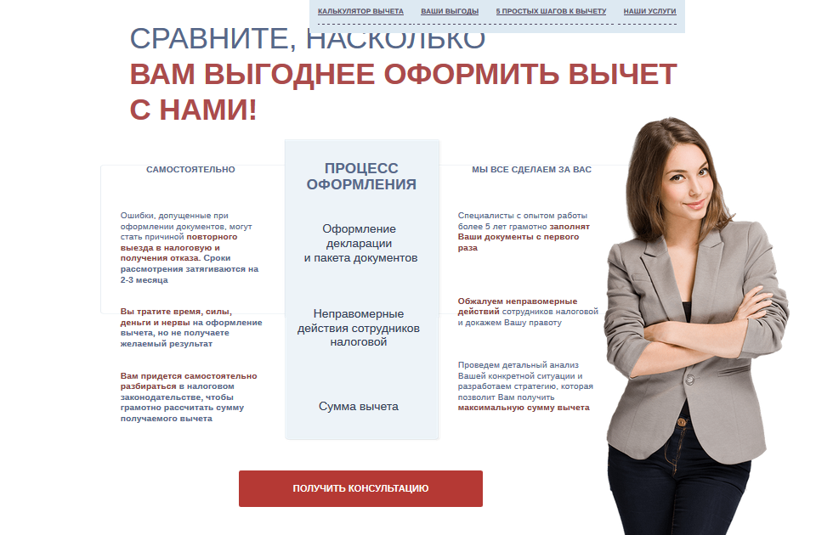

2 ЭТАП Меню для страниц со статьями
2м этапом будет многостраничность сайта. Нужно будет разработать меню для внутренних страниц сайта. На каждый вид налогового вычета должно быть индивидуальное левое меню
Например, ВерниНалог http://verni-nalog.ru/nalogovye-vychety/lechenie

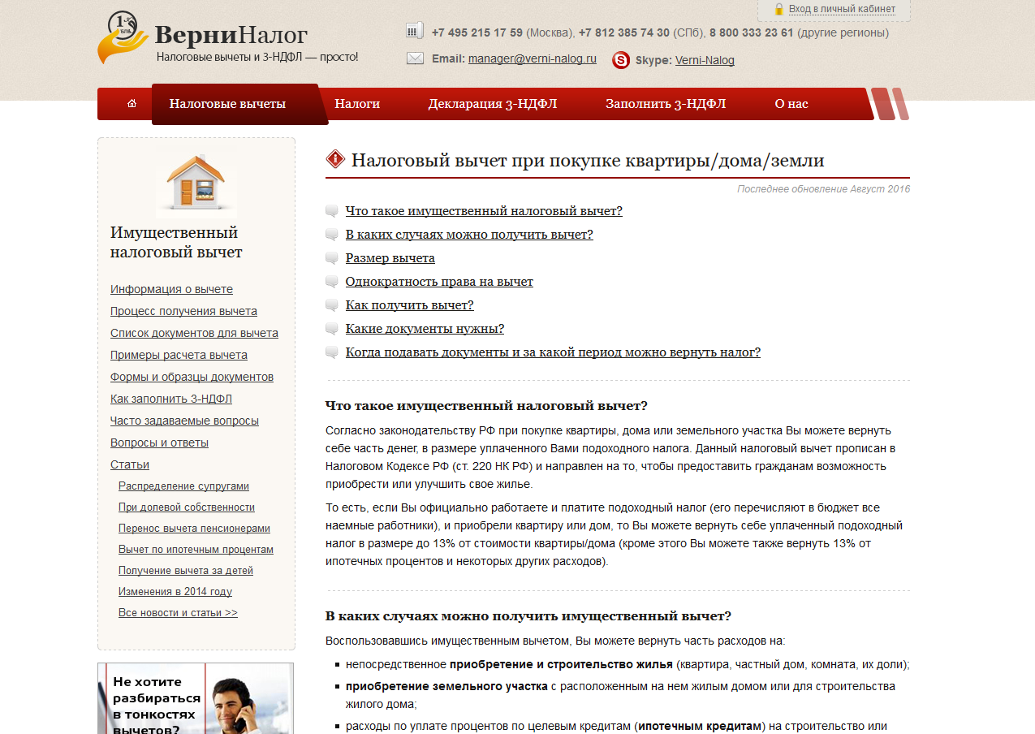
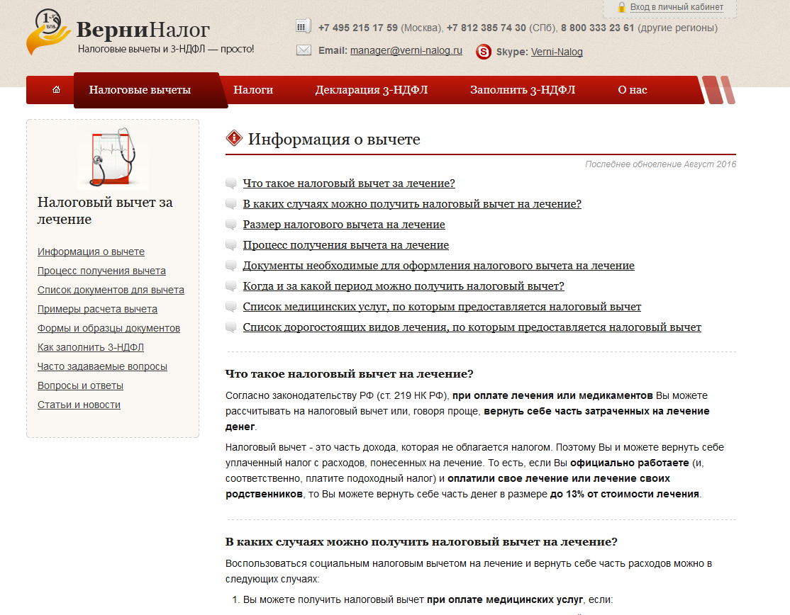

3 Этап личный кабинет
3м этапом будет личный кабинет, где клиент может заказать декларацию, загрузить туда свои отсканированные документы и после исполнения заказа распечатать готовую декларацию. Также в ЛК будет сопровождать личный консультант, с которым можно общаться в чате. Желательно подключить к ЛК возможность оплаты (яндекс касса)
Мне,как исполнителю, должно приходить уведомление о поступлении заказа.

Привожу пример ЛК с сайта ndflka.ru
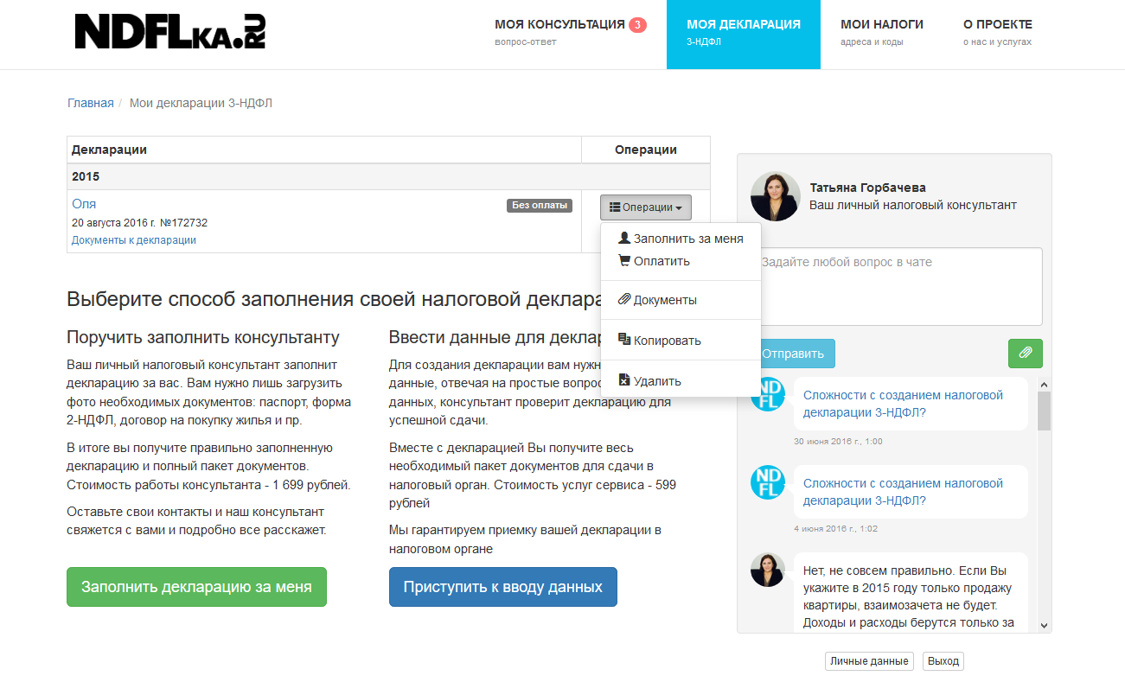
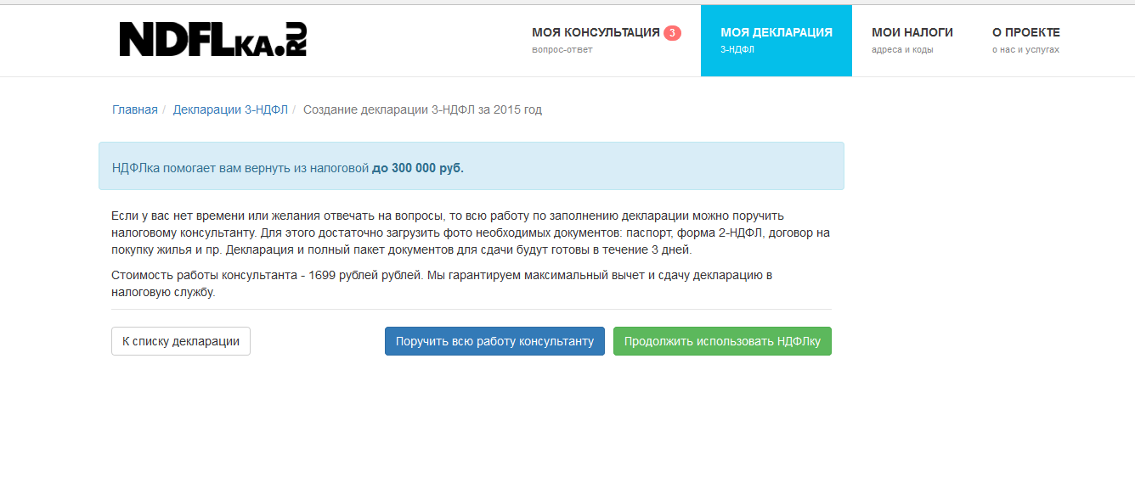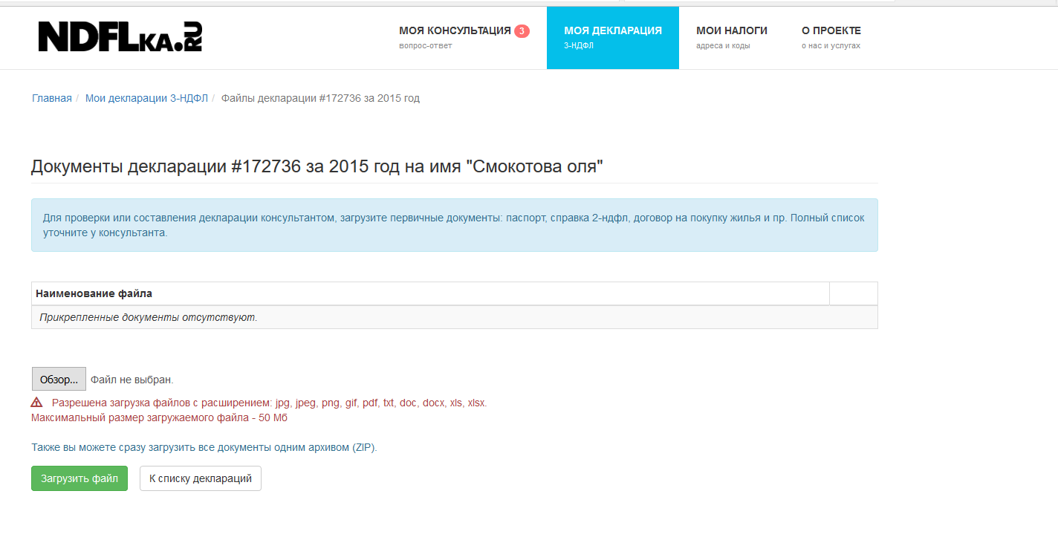

4 этап онлайн оплата
4м этапом будет онлайн оплата из личного кабинета
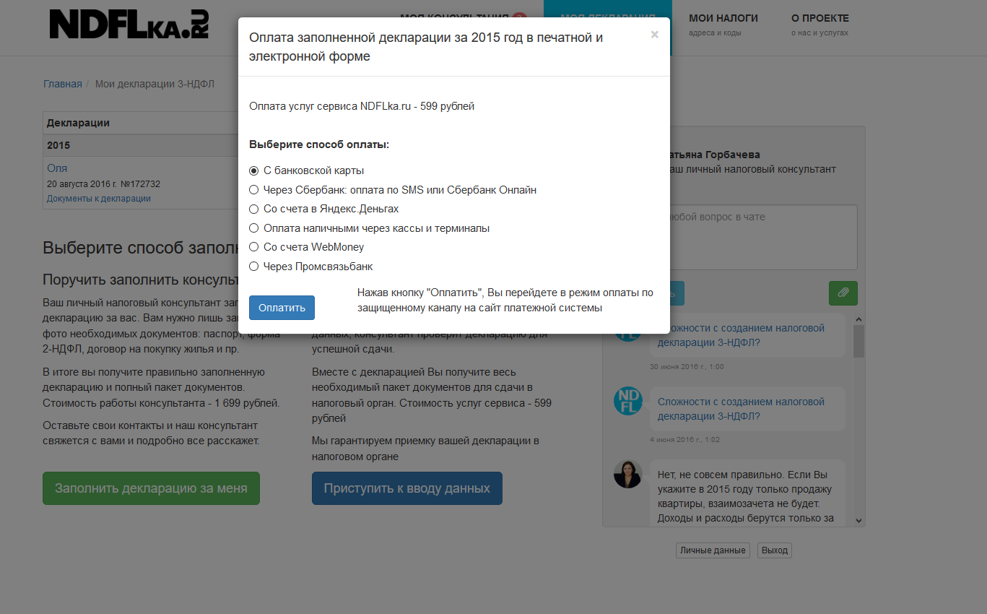
5 этап программа для заполнения декларации самостоятельно (это не обязательный пункт, если готовы сделать, то стоимость работы оговаривается отдельно)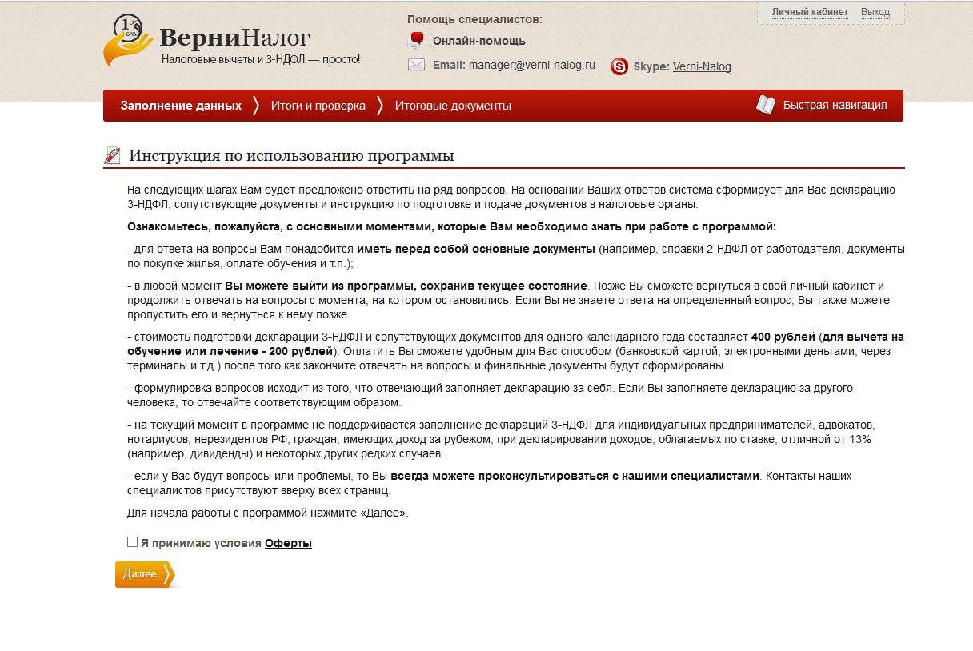
Или на сайте ndflka.ru